Acquisire un fascicolo elettronico
Questa wiki è in fase di realizzazione, vi ringraziamo per la comprensione
Ci sono diversi metodi per acquisire o creare un fascicolo elettronico, dipendono sia dalla metodologia di lavoro che dalle configurazioni dell'ente.

Portlet "Procedimenti on-line in attesa di acquisizione"
Il portlet “Procedimenti on-line in attesa di acquisizione” (Fig. 1) permette di acquisire i fascicoli elettronici arrivati tramite il portale Front Office di Palitalsoft. E' possibile consultare tutte le richieste online in attesa di essere acquisite ed individuare la prima da importare, si consiglia vivamente di importare sempre le richieste online dalla meno recente alla più recente così da assegnare il corretto numero progressivo. Attraverso l'utilizzo di alcuni webservice appositamente sviluppati questa opportunità è possibile anche per alcuni portali di altre software house.
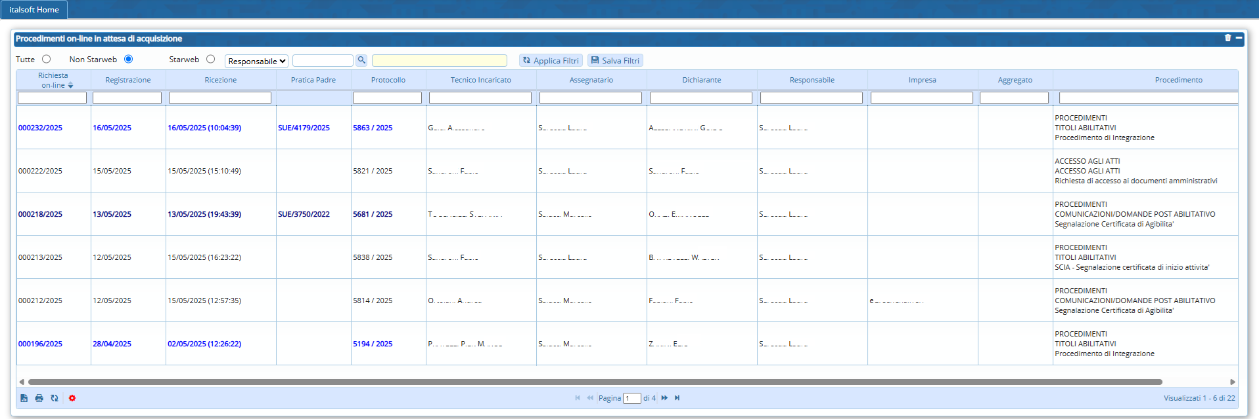
Fig. 1
Nel portlet le righe si presentato con differenti colori:
- Titoli abilitativi: di colore nero, non in grassetto, entrano come un nuovo fascicolo elettronico
- Richieste di integrazione: Visualizzate di colore azzurro, in grassetto, entrano come passo in un fascicolo già esistente
- Comunicazioni/Domande post abilitativo: di colore blu scuro, in grassetto, entrano come un nuovo fascicolo elettronico ma collegato con il fascicolo padre
Per procedere con l'acquisizione fare doppio click sopra la riga desiderata, nella schermata visualizzata (Fig. 2) saranno presenti sia un riepilogo di dati compilati dall'utente esterno che l'elenco della documentazione inviata. Cliccare il bottone [Carica] (Fig. 2) posto in alto a destra per procedere con l'acquisizione.
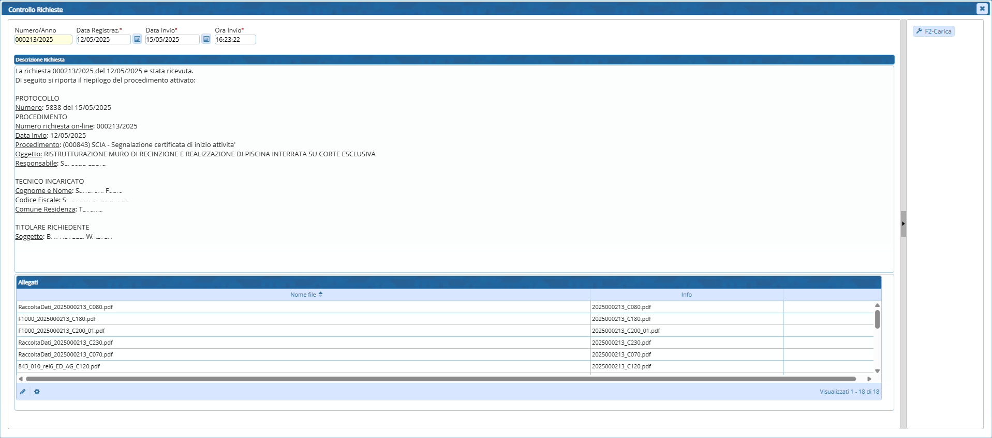
Fig. 2
Nella maschera visualizzata la maggior parte dei dati viene compilata in automatico, è possibile inoltre selezionare un endoprocedimento da collegare al fascicolo elettronico, in questo caso tutti i passi contenuti nell'endoprocedimento vengono automaticamente importati nel fascicolo. Il campo “Data Registrazione” fornisce la possibilità di inserire il fascicolo elettronico in una determinata data e quindi in un determinato anno, è molto importante, soprattutto durante i primi giorni dell'anno, modificare la data proposta in automatico ed inserire la data del protocollo visibile nella maschera sottostante, è possibile approfondire consultando la seguente guida [Acquisizione delle richieste online dell'anno precedente ad inizio del nuovo anno]. In base alle configurazione dell'ente potrebbe essere visualizzata anche la sezione “Dati Assegnazione Fascicolo” (Fig. 3) che permette l'assegnazione del fascicolo elettronico ad un dipendente. è possibile approfondire consultando la seguente guida [Assegnazioni].
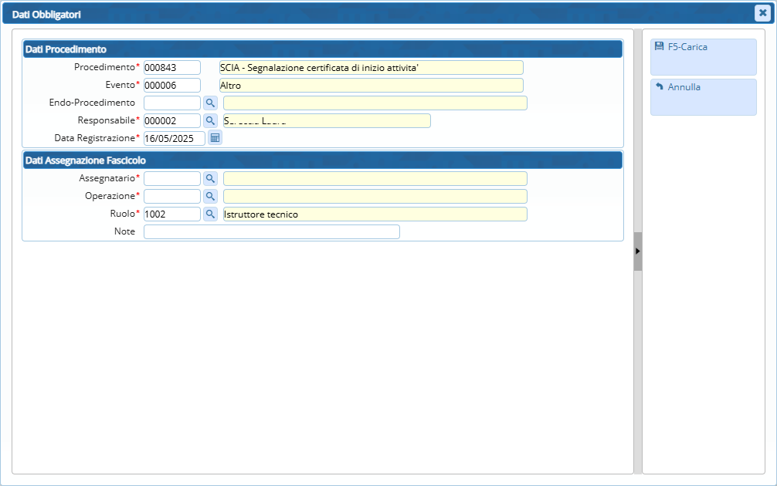
Fig. 3

Portlet "Documenti in carico"
I clienti che utilizzano il protocollo di Palitalsoft possono creare dei fascicoli elettronici, o dei passi nei fascicoli esistenti, tramite il portlet del protocollo “Documenti in carico”.

Creare un fascicolo ex-novo

Creare un fascicolo elettronico "Da Protocollo"
I clienti che utilizzano il protocollo di alcune software house potrebbero avere comunque la possibilità di creare un fascicolo, o dei passi nei fascicoli esistenti, tramite il protocollo (importando quindi oltre ai dati di protocollazione anche gli allegati). Questa possibilità dipende se la software house ha sviluppato degli appositi webservices per permettere a Cityware.Online di richiedere e fornire dei dati.

Importare un fascicolo elettronico

